教師以教學實務或技術應用成果送審升等經驗觀摩研習會

- 活動目的
為推動教師多元升等制度，鼓勵教師依其專長多元發展，投入教學實務工作，推展創新教材及以教學實務提送升等，邀請學者專家針對教育部近年持續推動多元升等制度進行經驗分享，為使經驗分享更落實，進而逐步提升教師以教學實務或技術應用成果送審個案通過率，特籌辦本次觀摩研習會。
- 研習主題
本研習規劃相關知識經驗分享課程，邀請以教學實務或技術應用成果升等成功之教授，進行專題演講、經驗分享及送審資料撰寫實務教戰，期透過本研習經驗分享，使大專校院教師了解以教學實務或技術應用成果送審之作業規定，激發教師以教學實務或技術應用成果升等之意願，進而活絡大專院校之教師升等成功案例。
- 主辦單位：國立臺北商業大學
- 活動時間：106年5月1日(ㄧ)下午12點30分-16點30分
- 活動地點：國立臺北商業大學行政大樓6樓A607會議廳
（臺北市中正區濟南路ㄧ段321號）
- 研習對象：全國大專校院教師、各校辦理升等承辦人員。
- 聯絡資訊：陳秀琴(02-3322-2777*7046)
- 報名資訊：
- 報名時間：自即日起至106年4月26日（星期三）下午5時止
- 採網路報名：網址：https://goo.gl/forms/5krxOpcPu3hGV5W92（備有餐點，敬請務必事先報名）。
教師以教學實務或技術應用成果送審升等經驗觀摩研習會
議程表
106年5月1日(星期一)
國立臺北商業大學
行政大樓6樓A607會議室
時間 | 議程 | 主講人
12:00~12:20 | 報到及領取資料
12:25~12:30 | 致詞 | 國立臺北商業大學  劉副校長瀚宇
12:30~14:20 | 教學實務研究升等 | 玄奘大學  社會工作學系  張副教授兼教務長貴傑
14:20~14:30 | 休息
14:30~16:20 | 技術報告升等經驗分享 | 嶺東科技大學  國際企業系  陳教授建州
16:20~16:30 | 綜合座談
16:30~ | 賦歸
※現場提供茶水，為響應環保，請自備環保杯

本校平面圖及交通資訊
國立臺北商業大學校園平面圖
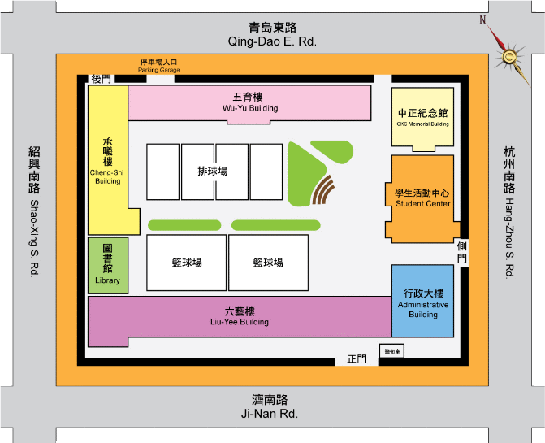
大眾交通工具：
聯營公車：
臺北商業大學站：253、297、222、237
成功中學站：15、208、265、211、295
開南商工站：0南、15、37、22、615、671
審計部站：202、212、232、262、276、299、205、605、257
捷運：板南線－善導寺站
火車：台北車站下車，往東步行約15分鐘
客運：
國光客運「台北－金山」，審計部站
台汽客運「基隆－台北」，審計部站
中興巴士「瑞芳－板橋」，審計部站
自行開車：
行駛國道一號高速公路，南下或北上方向，均由〔圓山交流道〕出口銜接〔建國北路高架道路〕，向南行駛至〔忠孝東路匝道〕出口下平面道路，續行平面車道，右轉〔濟南路三段〕後再直行至〔濟南路一段〕本校正門口。
地理位置圖：
圖示 | 說明
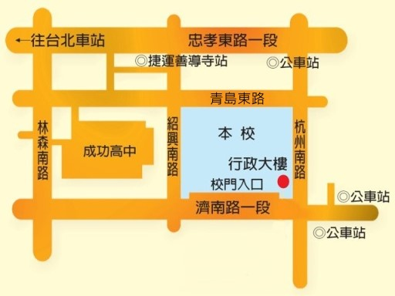 | 圖示上方為北方，圖示最上方為忠孝東路一段(東西向道路)，設有捷運善導寺站及公車站。  校園為四方型基地，北側為青島東路；南側是濟南路一段；東側為杭州南路(往北單行道)；西側為紹興南街(往南單行道)；校門位於南側之濟南路一段，亦設有公車站。

